1. 通过git clone git@gitee.com:cskaoyan123/python3.git 将代码下载下来
2. 新建一个文件file1，通过git add 文件名 对file1文件进行添加

3、通过git commit对文件进行提交，这是开始设置账户信息

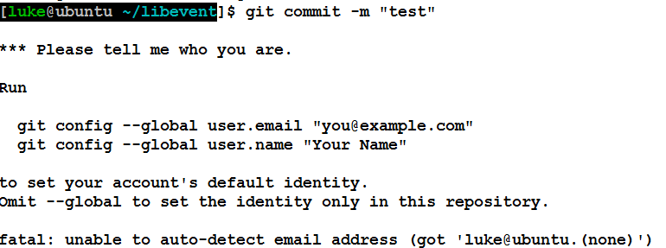

git config --global user.email [“xxx@qq.com”](mailto:\“xxx@qq.com\”)

git config --global user.name “luke”

4、再次执行git commit，显示

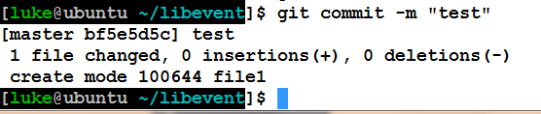

5、执行git push，输入github注册的用户名和密码

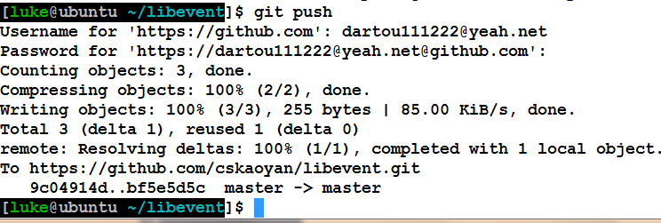

Push成功，代表新建的代码文件提交到git仓库成功

为什么不需要输入用户名和密码，就git push成功了

# 生成秘钥的过程

## 1、生成秘钥

ssh-keygen.exe一直回车，生成公钥，和私钥

生成后，才有.ssh文件夹

秘钥所在路径

C:\Users\Administrator\.ssh

id_rsa.pub所在路径就是C:\Users\Administrator\.ssh

## 2、填入公钥到码云的个人设置中

到码云的个人设置

把公钥id_rsa.pub内容复制到码云内的

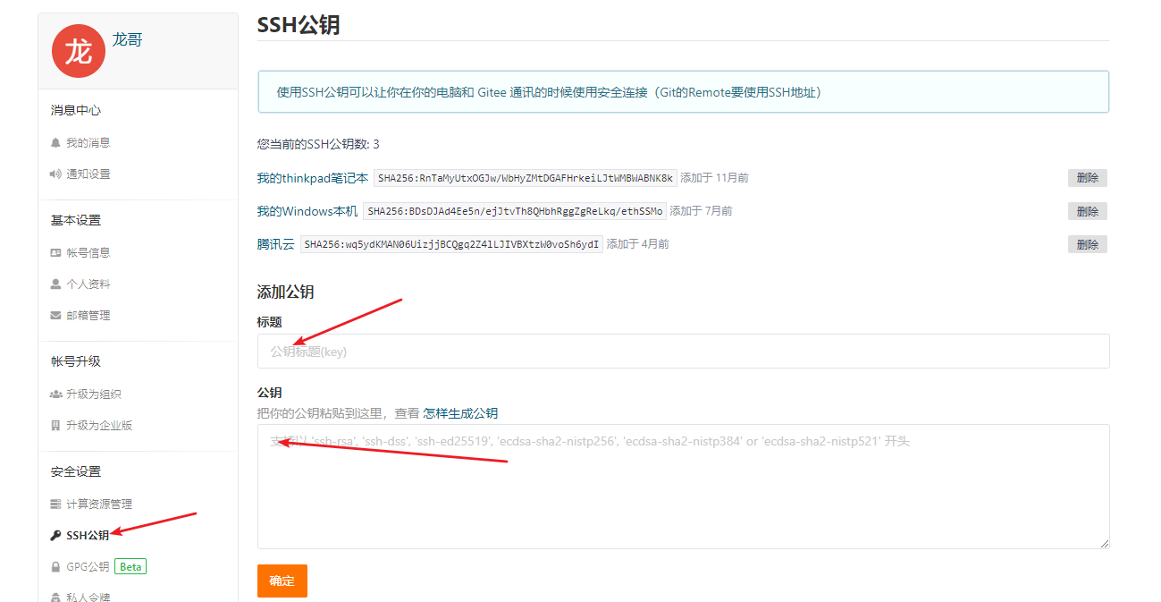

day1_李志龙_QQ号.docx